Прайс на тротуарную плиту 01.02.25. «Красный камень»
г.Сызраньул 1-я Железнодорожная,17,тел 8-927-897-22-74
Наимено-  вание трот плиты | изображение | Размер.  толщина  Вес в 1 шт. | Кол-во в м² шт. | Цена,  руб./шт  (розничная)  опт от 20м2-3%
8 кирпи-чей | 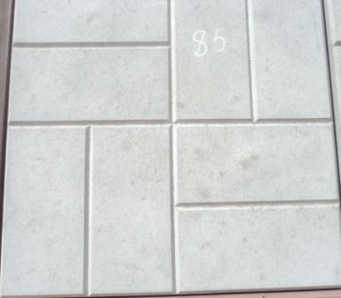 | 400х400х50  18,0 кг./шт. | 6,25 шт. | Серая-170руб/шт  Красная-195руб/шт  Шокол.,цв.-200,00
Песчан-ник | 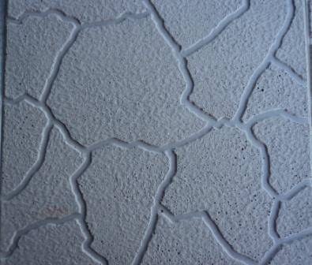 | 295х295х30  5,0 кг./шт. | 11 шт. | Серая-70руб/шт,  красная-85руб/шт,  шокол,желт -90,00руб/шт.  770,00сер/м2  935=/990=цв/м2
Паркет | 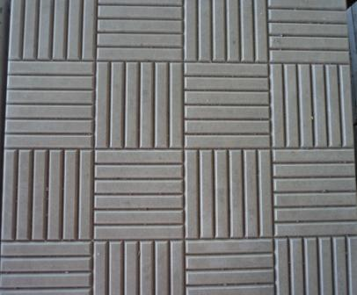 | 300х300х30  5,0кг./шт. | 11 шт. | Серая-70руб/шт,  красная-85руб/шт,  шокол,желт -90,00руб/шт.
Галька | 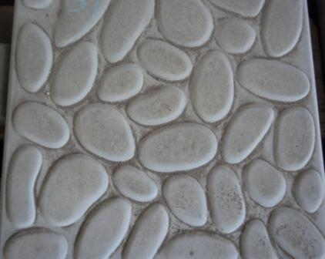 | 300х300х30  5,0кг./шт. | 11шт. | Серая-70руб/шт,  красная-85руб/шт,  шокол,желт -90,00руб/шт.
Калифор-ния | 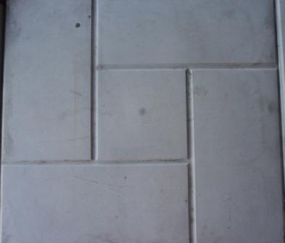 | 300х300х30  5,0кг./шт | 11шт. | Серая-70руб/шт,  красная-85руб/шт,  шокол,желт -90,00руб/шт.
Ромаш-  ка | 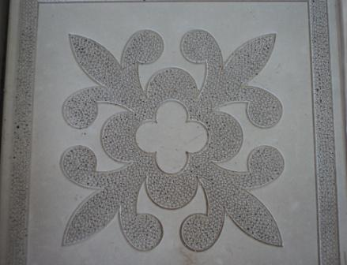 | 300х300х30  5,0кг./шт. | 11 шт. | Серая-70руб/шт,  красная-85руб/шт,  шокол,желт -90,00руб/шт.
8 Кирпи-чей | 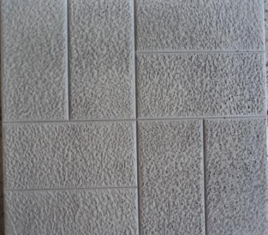 | 300х300х30  5,0кг./шт. | 11 шт. | Серая-70руб/шт,  красная-85руб/шт,  шокол,желт -90,00руб/шт.
Звезда | 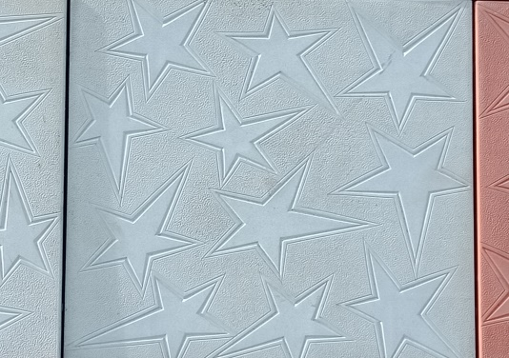 | 330х330х30 | 9 шт. | Серая-90,00 руб/шт (Красная-110,00 руб/шт  шок.желт-110,00 )
Ялта | 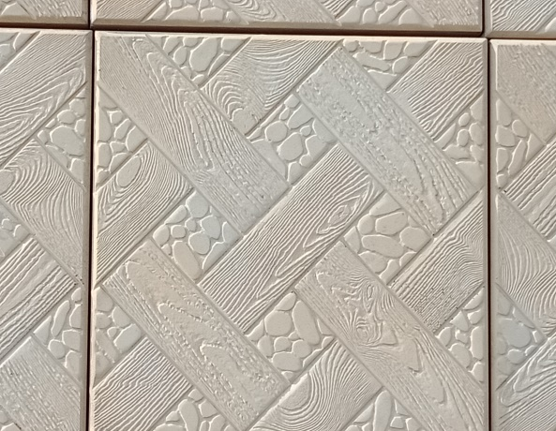 | 300х300х30 | 11шт | Серая-70руб/шт,  красная-85руб/шт,  шокол,желт -90,00руб/шт.
Египет | 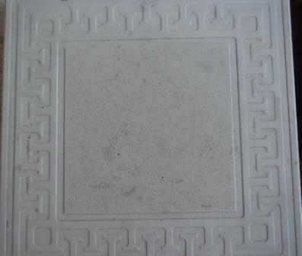 | 300х300х30  5,0кг./шт. | 11 шт. | Серая-70руб/шт,  красная-85руб/шт,  шокол,желт -90,00руб/шт.
Плетёнка | 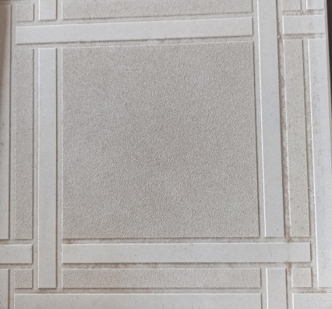 | 300х300х30  5,0кг./шт. | 11 шт. | Серая-70руб/шт,  красная-85руб/шт,  шокол,желт -90,00руб/шт.
Две доски | 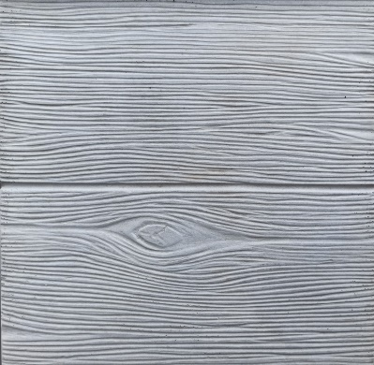 | 300х300х30  5,0кг./шт. | 11 шт. | Серая-70руб/шт,  красная-85руб/шт,  шокол,желт -90,00руб/шт.
Три доски | 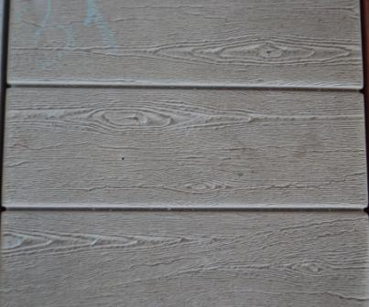 | 300х300х30  5,0кг./шт. | 11 шт. | Серая-70руб/шт,  красная-85руб/шт,  шокол,желт -90,00руб/шт..
Стрела | 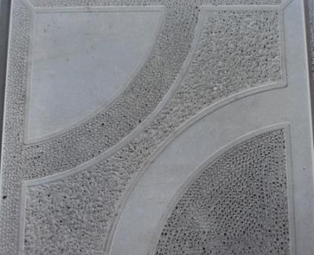 | 250х250х25  3,0кг./шт. | 16шт | Серая-45руб/шт  красная-55руб/шт  Шокл,желт-55,00  720,00/м2(серая)  880,00/м2 цветная)

Бор-дюр | 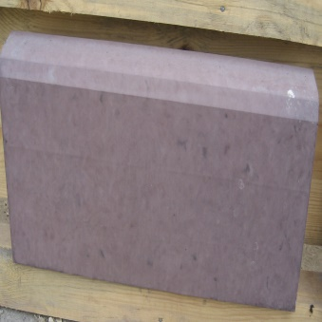
 |  | 1000х210х70  34 кг. | 1 шт. | Серый 480,00  Цветной 590,00
 |  | 500х210х45  9 кг. | 1 шт. | Серый 215,00  красный-300,00  Шокол.желтый  -320,00

Кры-шка  «Ме-дуза» | 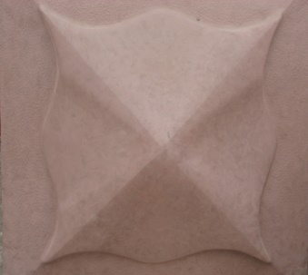 | 450х450х105  25 кг. | 1 шт. | Серая 500,00  Цветная 600,00
Стопа | 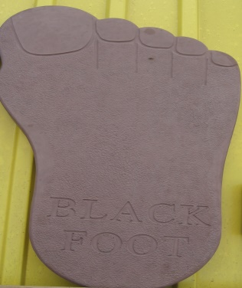 | 500х290 | 1 шт. | Серая 350=  Цветная 450=
Водо-  слив | 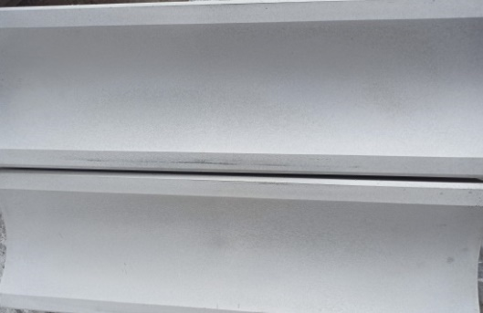 | 500х160 | 1 шт. | Серый-215= красный-300=  Шокол. желт-300=
Брус-чатка  «Кир  пичик» | 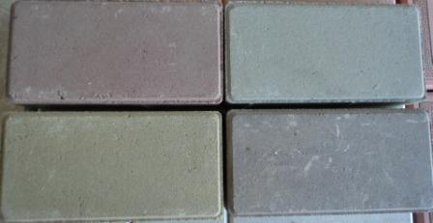 | 100х200х60  2,05кг/шт  (методом вибропрес-  сования) | 50шт. | Серая-1100,00м2,  красная-1300,00  шок,желт-1400,00 руб/м2
12 кирпи  чей | 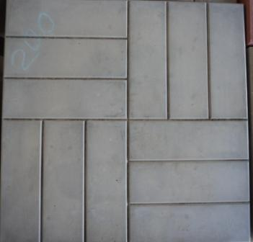 | 500х500х50  25кг/шт | 4 шт. | серая-280,00руб/шт  1120,00 руб/м2

Плитка изготавливается методом вибролитья из сырья ПГС для трот.плиты.
При транспортировке продукции допускается бой-3% от общего количества.
Плитка отпускается на паллетах (паллетированная тара), стоимость тары-400,00руб. Одна паллета вмещает 13-15м2 трот.плитки. Погрузка продукции осуществляется в открытый транспорт Заказчика автопогрузчиком на паллете.
Т. 8-927-897-22-74, факс 8(8464)374-374
Режим работы:
с пн. по пят.: с 9ºº до 18ºº
суббота: с 9ºº до 16ºº,воскресенье-выходной.

